Franconian International School (FIS) in Erlangen 1995-2023:
Institution, Standorte, Gebäuden

- Der Anfang
Eines Tages (April 1991) suchte mich ein Herr Wayne Moser in meinem Büro im Deutsch-Amerikanischen Institut Nürnberg (DAI) auf. Er sagte, er habe unsere Tafel am Gebäude gesehen und interessiere sich für unsere Tätigkeit. Sein Unternehmen in Pittsburgh „Kennemetal Inc.“ habe gerade ein deutsches Unternehmen in Fürth von den Hertel Brüdern gekauft, und er sei der CFO (Chief Financial Officer). Er und sein Team von Kennemetal sollten hier die schwierige Integration zweier großen Unternehmen bewerkstelligen. Sie planten, mit ihren Familien etwa zwei Jahre zu bleiben, bis das neue Unternehmen in den Mutterkonzern eingegliedert sei. Er und die Kollegen hätten ihre Kinder in den Schulen des US - Verteidigungsministeriums (Department of Defense Dependents School/DoDDS) in Fürth angemeldet. Sie alle fühlten sich hier wohl und waren von der Wiedervereinigung 1990 beeindruckt – wegen letzterem investierte ja auch ihr Unternehmen in Fürth. Aber nun hätten die amerikanischen Familien von Kennemetal ein Problem: Die Armee, die sich jetzt aus Deutschland zurückzog, schloss die DoDDs Schulen! Was konnten Amerikaner, die in einer ähnlichen Situation waren, tun, um ihre Kinder in Deutschland zu beschulen? Gebe es Schulen, die in englischer Sprache unterrichten, so dass die Kinder später den Anschluss in den öffentlichen Schulen in den US finden?
Ich erklärte, dass das deutsch-amerikanische Institut DAI deutsch-amerikanische Projekte in der Region Franken entwickle, durchführe und unterstütze, ich hätte eine gewisse Freiheit in der Wahl der Projekte – eine größere Freiheit als mein Vorgänger, der noch im diplomatischen Dienst der USA gestanden hätte. Wenn möglich, würde ich ihm gerne helfen. Die Unterstützung von US- Unternehmen sei ein zentrales Projekt der US Konsulate und Botschaft sowie der bayerischen Regierung; ich sähe keinen Grund, der gegen eine Unterstützung von Kennemetals Anliegen sprechen würde.
Andererseits, erklärte ich, hätte ich wenig Erfahrung mit Schulen. Aus der Erfahrung meiner Töchter wusste ich, dass deutsche Schulen sehr gut sind; auch war meine Frau Lehrerin an einem Gymnasium. Aber die Unterrichtssprache war hier natürlich Deutsch. Ich hätte von „Internationalen Schulen“ gehört, wusste aber wenig über sie. Mir wären zwei internationale Schulen in oder bei München bekannt, aber keine in Nürnberg oder andernorts in Nordbayern. Ich versprach ihm, mich über die nächstgelegene internationale Schule kundig zu machen. Dieses Gespräch war der Anfang der „Franconian International School“ (FIS).

2. Die Internationale Schule als Institution
Als erstes informierte ich mich über die „Internationalen Schulen“. Wann, wo und warum wurden sie gegründet, von wem und wie werden sie finanziert, wodurch zeichnen sie sich aus, und wie viele gibt es in Deutschland? Würde sich eine solche Schule für Franken eignen? Konnte das Deutsch-Amerikanische Institut (DAI) sich nach seiner Bestimmung mit diesen Fragen und gar einer Gründung befassen? Als Historiker fange ich beim Anfang an!
Die erste „Internationale Schule“ wurde 1947 in Genf von Eltern gegründet, die bei den neu gegründeten United Nations arbeiteten und bereit waren, für eine sehr gute Bildung ihrer Kinder im Geiste der Menschenrechte, wie sie kurz zuvor von den Vereinten Nationen erklärt worden waren, zu zahlen. Diese Schule hatte einen moralischen Kompass. Gleichzeitig wollten diese Eltern ihr unterschiedliches kulturelles Erbe, das in Respekt und Toleranz eingebettet war, bewahren. Die Eltern wünschten als Unterrichtssprache Englisch, weil diese Sprache inzwischen lingua franca geworden war. Die Landessprache soll unterrichtet werden wie auch eine dritte Sprache. Das Curriculum sollte den Kindern eine solche Bildung vermitteln, die sie bei der Rückkehr in ihre Heimat auf deren Grundlage ihrem Alter entsprechend fortsetzen konnten. Das gilt für diesen Schultyp, der weiterentwickelt wurde, auch noch heute. Es gibt verschiedene Schulabschlüsse, u. a. mit den „Internationalen Baccalaureate“ („I B-Diplom“). Es ist eine private Tagesschule mit kleinen Klassen und Lehrern, deren Muttersprache meist Englisch ist. Der Schulbesuch ist teuer, die Schulgebühren werden oft von dem Arbeitgeber getragen. Um hohe Standards zu sichern, werden die Schulen von der Internationalen Baccalaureate Organisation regelmäßig überprüft. Die Abschlussarbeiten werden zentral gestellt und beurteilt. Zusätzlich müssen die Schulen die Standards der Gastländer berücksichtigen. Die FIS, die schließlich aus den oben erzählten Anfängen hervorgehen sollte, unterwirft sich solchen US Überprüfungen und ist deswegen bei dem Council of International Schools (CIS) und der New England Association of Schools and Colleges (NEASC) akkreditiert. Im Zentrum des ständigen Qualitätssicherungsprozesses stehen die Schulentwicklung und das Lernen. Wenn beide US Agenturen die Schule positiv beurteilen, erhält sie doppelte Akkreditierung. Das gelingt der FIS seit vielen Jahren. Diese Akkreditierungen durch CIS und NEASC werden von Regierungen und Universitäten weltweit anerkannt und damit werden die Schüler dieser Schulen zum Studium zugelassen. Die FIS ist also eine Einrichtung mit weltweiter Anerkennung. 1986 (2013 revidiert) definierte die Deutsche Kultusministerkonferenz die Bedingungen, unter denen das IB Diplom als gleichwertig mit dem Abitur anerkannt werden kann. Das ist wichtig für die Schüler, die ihre Ausbildung an deutschen bzw. europäischen Hochschulen fortsetzen wollen. Dass bei den Gründern der Schule kein materielles Interesse bestand, weckte Vertrauen bei den bayerischen Behörden und bei den deutschen Eltern und den Unternehmen, die eine Beschulung der Kinder von Mitarbeitern aus dem Ausland wünschten.

3. Bavarian International School (BIS) in München
In unserem Gründungsprozess wollten wir als nächstes eine Internationale Schule besuchen, um eine lebendige Vorstellung von der Schule, den Lehrern und Schülern zu erhalten, vor allem aber Rat und vielleicht Unterstützung von der Leitung für unser Projekt. Die Bavarian International School (BIS) in München war außerordentlich behilflich. Ihr englischer Direktor Derek Malpass gab uns Kopien von allen Formularen, die beim Bayerischen Kultusministerium eingereicht werden mussten; er wollte auch Kollegen freistellen, um uns in der Gründungsphase zu unterstützen. Wir waren für seinen wertvollen Rat sehr dankbar und tief beeindruckt von der Schule und seinen Kollegen. Obwohl ich grundsätzlich kein Freund von Privatschulen war, so überzeugten mich doch die heitere Atmosphäre und das pädagogische Konzept der Schule gerade für bestimmte Zielgruppen, für Ausländer, die eine Weile im Ausland arbeiteten und eine Familie mitbrachten - so wie Wayne Moser. Da es auch in Franken Unternehmen mit ausländischen Mitarbeitern gab, konnte ich mir hier eine Internationale Schule gut vorstellen.
Wayne Moser sagte ich, ich wüsste leider keine Lösung für die Eltern von Kennemetal, die hier als Ausländer lebten. Nicht sehr mitfühlend und ein wenig schnippisch fuhr ich fort, die einzige denkbare Lösung sei die Eröffnung einer internationalen Schule in Fürth in einem Gebäude der früheren DoDDS und mit deren Ausstattung und Lehrern. Wayne dachte einen Moment nach und sagte dann: „Wenn du das Projekt einleitest, wird Kennemetal ein Startkapital von 50.000 DM beisteuern. Diese Antwort hatte ich nicht erwartet. Er erklärte, sein Unternehmen unterstütze Projekte an ihren Standorten. Er wolle sich auch persönlich engagieren. Er würde sich um die Finanzierung kümmern, und sein Prokurist Dr. Thomas Lask könnte uns juristisch beraten. Dr. Lask sollte entscheidend für die Gründung und die weitere Entwicklung der Schule werden.

4. Das Kultusministerium Bayern in München
Wir erhielten einen Termin bei der Abteilung im Ministerium für die Zulassung von Privatschulen und erfuhren im Detail die Anforderungen für die Eröffnung und den Betrieb einer Schule. Zwar waren die Ministerialbeamten ein wenig skeptisch, ob das Potential für eine solche Schule in Mittelfranken vorhanden sei, aber sie waren doch behilflich. Die Anforderungen erschienen uns einleuchtend und machbar. Wenn die Schule als „private Ersatzschule“ für die Klassen 1 bis 9 anerkannt war, wurde finanzielle Unterstützung für Lehrergehälter und für den Bau der Schule geleistet. Für die Klassen 10 bis 12 könne die Schule als „Ergänzungsschule“ anerkannt werden. Dafür gebe es jedoch keine staatliche Förderung. Man empfahl uns die Registrierung als eingetragener Verein.

5. Die Eröffnung der „Franconian International School e.V.“ (FIS)
Wayne bereitete einen vorläufigen Haushaltsplan vor, Thomas die Registrierung als eingetragener Verein. Dazu schrieb er eine Satzung. Derek Malpass gab uns ein Muster zur Planung des Schuljahres, einen Modellvertrag für Lehrkräfte und sonstige Mitarbeiter, ein Papier zur Philosophie seiner Schule und einen Lehrplan. Uwe Lichtenberg, der SPD Oberbürgermeister von Fürth, bot uns ein attraktives DoDDS Schulgebäude samt Ausstattung an, das die Stadt von dem Bund nach dem Abzug der amerikanischen Streitkräfte übernommen hatte. Der Verein wurde am 29. September 1995 im Rathaus von Fürth gegründet und damit die „Franconian International School e. V.“ Ich wurde zum Chairman des Vorstands (Board of Directors) gewählt, der Fürther Oberbürgermeister zum Vize-Chairman, Wayne Moser zum Schatzmeister und Thomas Lask zum Sekretär.
Der Vorstand (Board of Directors) entdeckte bald, dass es leichter ist, eine Schule in Bayern zu gründen als eine zu eröffnen. Wir hatten gehofft, mit einer ersten Klasse schon im Jahr 1995 zu beginnen und dann jährlich um eine Klasse zu wachsen. Allerdings verlangt der bayerische Staat für die Eröffnung einer Schule die Anmeldung von wenigstens 15 Schülern für eine erste Klasse oder 25 Schülern, wenn erste und zweite Klasse zusammengelegt werden. Wir hatten alles: ein attraktives Schulgebäude, das notwendige Inventar aus der Hinterlassenschaft der DoDDS wie Tafeln, Stühle, Tische, Kopiermaschinen und Sportgeräte, ja, auch englischsprachigen Lehrer dieser ehemaligen Schule, einen Lehrplan, ein Curriculum und eine Schulphilosophie. Nur Schüler hatten wir noch nicht genug.
Wir Gründer nahmen an, dass in der Metropolregion ein Bedarf an einer solchen Schule bestehe. Außer Kennemetal gab es weitere große international agierende Firmen wie z.B. Siemens, Adidas, Puma, Novartis Deutschland GmbH, Robert Bosch GmbH, Schaeffler AG. Diese Firmen hatten z. T. zahlreiche Mitarbeiter aus dem Ausland, die nur für eine begrenzte Zeit im Mutterkonzern in Deutschland arbeiteten. Sie und ihre Familien hatten wenig Zeit und Interesse, Deutsch zu lernen, und würden eine englischsprachige Schule für ihre Kinder bevorzugen. Auch deutsche Führungskräfte dieser Unternehmen waren häufig mobil und arbeiteten und lebten eine Zeitlang im Ausland, auch für ihre Kinder könnte eine englischsprachige Schule von Vorteil sein. So hielten wir Gründer eine internationale Schule für einen Gewinn in dieser Region.
Wir waren von unserem Projekt ohne eigenes finanzielles Interesse überzeugt, hatten die allgemeine Genehmigung vom Kultusministerium erhalten und brauchten nur noch Anmeldungen und Sponsoren aus der Reihe interessierter Firmen. Das Schulgeld war hoch, aber die Schule war nicht gewinnorientiert. Das Schulgeld sollte die meisten laufenden Kosten decken, aber wir würden doch neben Kennemetal noch weitere Sponsoren brauchen, um zu überleben und zu blühen. Erst kurz vor Beginn des Schuljahres 1995 waren wir in die Umsetzung unseres Projekts eingestiegen und hatten 12 Anmeldungen, also nicht die erforderliche Anzahl. Das Bayerische Kultusministerium wollte keine Ausnahme für Fürth machen. Wir warben weiter für die Schule und verstärkten unsere Öffentlichkeitsarbeit. Als der bayerische Innenminister Dr. Günter Beckstein auf der Kaiserburg von Nürnberg 1995 einen Empfang für die Honorarkonsuln gab, die hier in der Region ihre Länder vertraten und Einfluss auf deren Investoren hatten, wies er auf die entstehende Internationale Schule hin. Wir veranstalteten am 18. Dezember 1995 eine erste Pressekonferenz bei der Industrie- und Handelskammer Nürnberg, die zuständig für Mittelfranken ist. Professor Hubert Weiler, Vorstandsvorsitzender der Sparkasse Nürnberg und Präsident der erwähnten Industrie- und Handelskammer, wurde Mitglied des Vorstandes (Board of Directors) der entstehenden internationalen Schule. Otto Dietrich Knapp vertrat ihn bei unseren Sitzungen. Wir hielten öffentliche Treffen im Amerikahaus und andernorts ab.
Um das Projekt zu fördern, berichtete die Nürnberger Zeitung am 9. Mai 1996 über das Projekt unter der Überschrift „Alles vorhanden, nur die Kinder fehlen“. Drei Wochen später folgten die Nürnberger Nachrichten, die größere der Regionalzeitungen, mit einem ermutigenden Bericht. Aber ach, am 1. Juli 1996 mussten wir abermals bekannt geben, dass wir die Franconian International School mangels der erforderlichen Schülerzahl nicht im Herbst eröffnen konnten.

Das Gleiche passierte im folgenden Jahr. Nur der englischsprachige Kindergarten „Little Friends“ – ein Nebenprojekt des FIS Vorstandes eröffnete am 7. Januar 1997 in Vach/Fürth unter der Trägerschaft des Bayerischen Roten Kreuzes, Sektion Fürth. Der Kindergarten sollte deutsche Kinder auf die englische Sprache, die Schulsprache der künftigen FIS, vorbereiten.

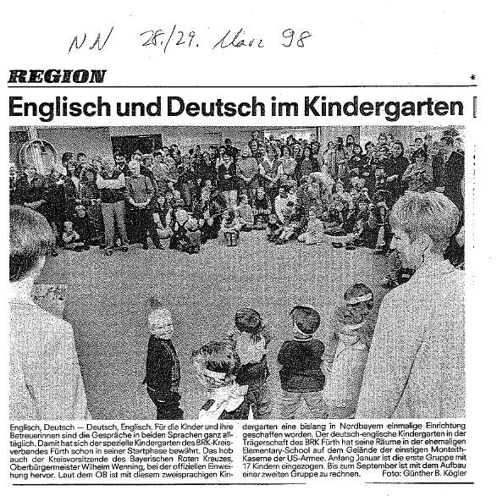
Kindergärten sind kommunale und nicht staatliche Einrichtungen, darum musste vor allem mit der Stadt Fürth und möglichen Trägern, hier dem Bayerischen Roten Kreuz, verhandelt werden. Die Vorstandsmitglieder der FIS setzte sich für das Projekt ein, besonders der prominente Fürther Unternehmer Gerd Rohrseitz (Ecka Granulate GmbH & Co. KG). Rohrseitz war auch Vorstandsmitglied des Bayerischen Roten Kreuzes (BRK), Sektion Fürth und gewann sie als Träger des ersten Englisch/Deutsch bilingualen Kindergartens in Nordbayern. Er entstand 1997 in der neu erworbenen ehemaligen US Army (DoDDS) Schule in Fürth Stadtteil Atzenhof (Monteith Baracks). Der Kindergarten war so erfolgreich, dass das BRK 2003 ein neues Gebäude in Oberfürberg, Rennweg 85, baute und später erweiterte.
Die Kinder lernen hier spielerisch in freundlicher und entspannter Atmosphäre eine zweite Sprache, die deutschsprachigen Kinder werden mit dem Englischen vertraut, die englischsprachigen eignen sich Deutsch an. Eine der frühen Befürworter der FIS, die zweisprachige Pädagogin Rosemarie Cunitz, hat die Leitung des Kindergartens übernommen. Sie entwickelte das zweisprachige Konzept in Rücksprache mit der FIS und dem Rotem Kreuz und führte „Little Friends“ mehrere Jahre mit großem Erfolg. Sie ist inzwischen im Ruhestand; ihre Nachfolgerin führt das Konzept erfolgreich weiter.
Weil die FIS nicht öffnen könnte zog Wayne Moser mit seiner Familie nach Pfaffenhofen um, von wo aus er täglich nach Fürth pendelte und seine Kinder von Schulbussen in die BIS (Bavarian International School) in München gefahren wurden. Wir brüteten über unseren Misserfolg und fragten uns in der vielleicht letzten Vorstandssitzung, ob wir zu naiv gewesen waren.
Bei dieser Sitzung erschien eine Person, die wir niemals zuvor gesehen hatten. Er stellte sich als Rolf Witt vor, Vizepräsident in der Human Resources Abteilung bei adidas. Sein Schweizer Chef Michael Perraudin (Chef der Global Human Resources and Key Projects) hatte ihn zur Teilnahme aufgefordert, ob uns das recht sei. Uns war es recht und wir erfuhren, dass adidas über einen Wegzug aus der Region debattiert hatte, sich aber schließlich zum Bleiben in Herzogenaurach und zur weiteren Expansion hier entschieden hatte. Man arbeitete gut mit Bürgermeister und Stadtrat von Herzogenaurach zusammen, die ausländischen Mitarbeiter fühlten sich wohl in Mittelfranken. Die Stadt hatte gerade ein sehr großes Areal namens „Herzo Base“ erworben, das von der USA – NATO Einrichtung aufgegeben worden war und nun „konvertiert“ werden sollte. Die Stadt wollte einen Teil dieses Areals adidas zu guten Konditionen überlassen, so dass die Firma expandieren und großzügige „Headquarters“ schaffen konnte. Die Firma wollte das und nannte das entstehende Zentrum „World of Sports“. Michael Perraudin war verantwortlich für die Umsetzung. Mit diesem Mammutprojekt musste auch das Personal bedeutend vergrößert werden. Man hatte schon viele Mitarbeiter aus dem Ausland, und man erwartete viele mehr, vor allem junge Geschäftsleute aus den USA. Englisch war bereits die Verkehrssprache in dem Unternehmen. „Sehen Sie, worauf ich hinaus will?“ fragte Rolf Witt. „Michael Perraudin, bzw. adidas, brauchte eine internationale Schule für die Kinder ihrer Mitarbeiter. Wir möchten uns bei dem Aufbau einer solchen Schule engagieren, ihr Management unterstützen und uns langfristig als Sponsoren einbringen“. Adidas stelle FIS 2.5 ha Gelände in Herzobase für ein neues Schulgebäude zu dem sehr günstigen Marktpreis für konvertierte Gelände zur Verfügung, sobald Bedarf bestände. Wir sollten nur mit einem unserer Vorstandskollegen im FIS Vorstand (Board of Directors) vertreten sein und die Satzung unseren Sponsoren-Richtlinien anpassen.
Die Mitglieder des FIS-Vorstandes waren sprachlos. Das war unser Wellington-Blücher-Moment! Auf solche Zusagen hatten wir seit zwei Jahren gewartet und gehofft. Ich trat gerne von dem Vorstandsvorsitz zurück und blieb ordentliches Mitglied des Vorstands. Wir wählten Rolf Witt zum neuen Vorsitzenden. Und er begann sofort effektiv zu arbeiten. Die erste Herausforderung von Rolf war, Schüler zu gewinnen. Er war sehr erfolgreich. Geholfen haben sicher das neue FIS Logo „supported by adidas“ und die zugesagte langfristige Unterstützung von adidas. Die Schule hatte nun eine Perspektive, und das machte sie attraktiver. Manche von uns spekulierten, ob man wenigstens ein Kind im Alter zwischen fünf und acht Jahren haben müsse, um bei adidas 1997 einen Job zu bekommen. Rolf konnte 25 Schüler für eine kombinierte erste und zweite Klasse gewinnen. Stolz zeigte er uns die Bündel von den erforderlichen Anmeldungen bei der nächsten Vorstandssitzung! Der Bürgermeister und der Stadtrat von Herzogenaurach stellten ein kleines Schulhaus, das leer stand, zur Verfügung. Rolf Witt ließ es renovieren und ihm ein lächelndes Gesicht geben, das wir alle hatten.

Rolf Witt gewann und stellte Mitarbeiter ein: Petra Niemczyk aus Erlangen und Diane Sperber aus der ehemaligen DoDDS Schule in Fürth. Adidas bezahlte die Rechnungen. Während wir eine Menge guter Ideen gehabt hatten, um die FIS zu gründen, gelang es Rolf Witt, die Ideen zu verwirklichen und die Schule zu eröffnen. Die feierliche Eröffnung fand im September 1998 statt.

Wie im Plan von Michel Peraudin vorgesehen, trat Rolf Witt von seinem Vorstandsposten zugunsten von Peraudin zurück; der Vorstand wählte ihn zu Witts Nachfolger. Damit hatte die FIS einen erfahrenen Wirtschaftskapitän an Bord. Die internationale Schule war für Perraudin ein wichtiger Teil seiner Vision von adidas und der „World of Sports.“ Er stellte Fred Runkel, einen jungen Lehrer mit Erfahrung in internationalen Schulen, als Direktor ein. Perraudin begleitete Hands-on die Entwicklung der Schule mit großem Engagement. Adidas, ein globaler Spieler aus Franken, war zu diesem Zeitpunkt der Hauptsponsor und Motor der Schule. Seitdem wuchs und blühte die Schule ununterbrochen.

6. Die Vergrößerung der Schule in Herzogenaurach
Für die kombinierte erste und zweite Schulklasse war das kleine Schulhaus in Haundorf geeignet. Aber es wurde bald zu klein. Im folgenden Jahr stellte adidas die prächtige Dassler Villa („Puma Villa“) zur Verfügung und investierte 800 000€, um das Gebäude in ein Schulhaus zu verwandeln.
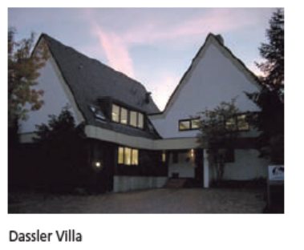
Weitere Klassen kamen hinzu, bis die FIS im Jahr 2000 auch aus der Villa herausgewachsen war. Die Stadt Herzogenaurach kam zur Hilfe, kaufte das frühere „Haus der „Englischen Fräulein“ und vermietete es an die FIS.
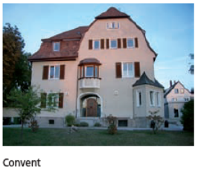
Michael Perraudin überzeugte den Vorstand von adidas mit erneutem Einsatz: Das Jugendstilgebäude wurde renoviert und modernisiert und einige Container beschafft, um allen Klassen Raum zu geben. Langfristig wollte die FIS jedes Jahr um eine Klassenstufe wachsen bis zur 12., der Abschlussklasse mit dem „Internationalen Baccalaureate“. Da die FIS so erfolgreich war, wurde nun der Bau eines eigenen Schulgebäudes ernsthaft diskutiert. Alle, der FIS Vorstand, die Eltern, die Schulleitung, die Schüler, die Lehrer, der Bürgermeister Hans Lang und natürlich Michael Perraudin gingen davon aus, dass die Schule auf dem World of Sports Gelände von adidas gebaut werden würde was uns freute.
7. Das Kuratorium
Perraudin hatte immer versucht, wenn auch ohne großen Erfolg, weitere Unternehmen als Sponsoren für die FIS zu gewinnen. Jetzt wollte er ein neues Schulgebäude errichten! Es war sportlich konsequent, dass er andere fränkische Unternehmen und Städte einlud, sich als neuen Standort der Schule und als Sponsoren zu bewerben. Er erwartete nach den bisherigen Erfahrungen wohl keinen Ansturm von Mitbewerbern, wollte aber, den Wettbewerb eröffnen. Er aktivierte das im FIS Geschäftsordnung vorgesehene, aber nicht aktivierte „Kuratorium“ und lud verschiedene prominente Unternehmer ein, Mitglied im Kuratorium zu werden. So gewann er Hans-Peter Schmidt, den einflussreichen Präsidenten der Industrie-und Handelskammer Mittelfrankens und Vorstands- und Aufsichtsratsvorsitzenden der Nürnberger Versicherungsgruppe als Vorsitzender des Kuratoriums; vielleicht erhoffte er sich auch einen künftigen Sponsor der Schule. Das Perraudin-Schmidt Team ermutigte auch Mitglieder der IHK und die Stadt Nürnberg, sich um den Standort für die Schule zu bewerben und Mitglied im Kuratorium zu werden.
Die entscheidende Kuratoriumssitzung zum zukünftigen Standort der Schule fand in dem imposanten Turm der „Nürnberger Versicherungen“ am 28. September 2004 statt. Es gab nur einen Tagesordnungspunkt: Empfehlung eines künftigen Standortes der Franconian International School. Das Kuratorium erwartete mehrere Überraschungen. Als erstes machte die Stadt Nürnberg ein ernsthaftes Angebot für einen Standort. Zweitens präsentierte Maria-Elisabeth Schaeffler, Eigentümerin des größten global orientierten Unternehmens in Herzogenaurach (Schaeffler AG), ein eindrucksvolles professionelles Video; sie hob die Bedeutung einer internationalen Schule für Mittelfranken und Herzogenaurach hervor. Vielleicht ein weiterer Sponsor? In einem ebenso eindrucksvollen professionellen Video stellte adidas sein Angebot und seinen Plan vor, nicht überraschend für den Vorstand. Dann platzte die Bombe.
Gegen Ende der Sitzung fragte der Kuratorium Vorstandsvorsitzende Hans-Peter Schmidt mehr formal, ob es noch weitere Angebote und Fragen gebe.
Nach einer kurzen Pause meldete sich Dr. Siegfried Balleis, der Oberbürgermeister von Erlangen. Er dankte Michael Perraudin für die Öffnung des Wettbewerbs um den Standort, Frau Schaeffler für ihre Unterstützung, der Stadt Nürnberg für ihr Angebot und Herrn Schmidt für die Aktivierung des Kuratoriums. Er erklärte, dass die Stadt Erlangen ebenso wie Herzogenaurach wertvolles Grundeigentum von der Bundesregierung im Rahmen der Schließung der US-Standorte, hier der Ferris Baracks, preiswert erwerben konnte. Der Stadtrat unterstütze begeistert die Idee, hier in Franken eine internationale Schule zu bauen, und habe soeben zugestimmt, der FIS ein Hektar gutes Land im Röthelheimpark umsonst zur Verfügung zu stellen. Er habe außerdem die Zusicherung von Siemens erhalten, sich in die Zukunft als Hauptsponsor zu engagieren. Der Vorstand von Siemens habe Stadtrat Manfred Hopfengärtner, den Standortleiter von Siemens Real Estate, beauftragt, das Angebot der Stadt Erlangen und Siemens im Detail mit vorzubereiten und mit dem FIS-Vorstand zu verhandeln. Hopfengärtner stellte sich dann vor und sagte, dass er sich auf das neue Projekt freue.
Obwohl viele in der Kuratoriumssitzung vorschlugen, die Abstimmung über den Standort zu verschieben, ließ Schmidt sofort abstimmen. Die Mehrheit des Kuratoriums stimmte für den Schmidt-Perraudin-Vorschlag in Herzogenaurach.
Eine beträchtliche Minderheit, einschließlich einiger Mitglieder des FIS Vorstandes, wollte jedoch zunächst das neue unerwartete Angebot aus Erlangen ausloten. Außer Perraudin hatte kein Vorstandsmitglied das angebotene Grundstück in Ferris Barracks überhaupt angesehen. Perraudin hatte unermüdlich weitere Städte und Unternehmen für die Unterstützung der FIS einbinden wollen. Das war ihm jetzt hervorragend gelungen! Die Frage nach der Zukunft der FIS hatte neue Facetten bekommen. Nach der Empfehlung des Kuratoriums und dem Angebot aus Erlangen lag es bei dem FIS – Vorstand, nun die Standortentscheidung zu treffen. Der Vorstand berücksichtigte die Empfehlung des Kuratoriums. Aber die meisten Vorstandsmitglieder hielten es für unverantwortlich, über dem Standort zu entscheiden, ohne Details über das Balleis – Hopfengärtner –Siemens Angebot zu kennen.
8. Die Entscheidung für den Standort Erlangen und für Siemens als neuer Mäzen
Kurzfristig arrangierte Dr. Balleis eine Tour für den FIS – Vorstand durch das angebotene Gelände im Röthelheimpark. Wenn man auch noch viele unattraktive Hinterlassenschaften der US-Armee sehen konnte, so war schnell klar, dass es ein sehr attraktives Grundstück in einer modernen Nachbarschaft und in einer sehr attraktiven mittelgroßen Universitätsstadt war. Es befand sich außerdem gegenüber einer großen Sportanlage, die sogar ein vollständiges Baseballfeld hatte; eine Kooperation mit dem Sportclub sollte möglich sein. Siemens ergänzte das Angebot von Erlangen mit zwei Hektar Gelände zum (günstigen) Verkehrswert (also für ehemalige US Standorte). Siemens würde den Kaufpreis ohne Zinsen über viele Jahre hinweg stunden. Außerdem bot Siemens eine Spende in der Höhe von €2,8 Millionen an, wenn sich die FIS für Erlangen entscheide. Das war der zweite Blücher-Wellington-Moment für den FIS Vorstand! Die FIS hatte jetzt das gewünschte 3 Hektar Gelände und eine neue Spende, und zwar für den Standort Erlangen! Und Siemens als neuer zusätzlicher Sponsor!
Ein wichtiger Faktor in der Entscheidung für Erlangen/Siemens war das starke finanzielle Engagement der Stadt und von Siemens. Perraudin und anderen Mitgliedern des Vorstandes war es seinerzeit nicht gelungen, Siemens als Sponsor zu gewinnen. Aber als Dr. Klaus Kleinfeld im Januar 2005 Dr. Heinrich von Pierer als Chief Executive Officer ablöste, änderte sich die Haltung des Unternehmens zur FIS. Kleinfeld hatte zuvor für Siemens in den USA gearbeitet, seine Kinder hatten dort eine internationale Schule besucht. Als er zunächst nach München transferiert wurde, meldete er seine Kinder in der „Munich International School“ in Starnberg an. Ihm war also die Bedeutung einer internationalen Schule für Angestellte von Siemens klar. Vermutlich wies er den Standortleiter von Siemens Manfred Hopfengärtner an, die FIS großzügig zu unterstützen und sie, wenn möglich, nach Erlangen zu holen. Jedenfalls begann ein Angebotswettbewerb zwischen Siemens in Erlangen und adidas in Herzogenaurach. Ich hielt die Verbindung zu dem Oberbürgermeister von Erlangen, Perraudin die zu dem Bürgermeister Lang und Frau Schaeffler von Herzogenaurach, Thomas Lask verhandelte mit Manfred Hopfengärtner und Siemens. Das Angebot der Stadt Nürnberg war nicht konkurrenzfähig. Die Stadt Fürth entwickelte andere Pläne für ihre neuerworbenen konvertierten Grundstücke. Sonst hatte sich niemand als Mitbewerber gemeldet.
Nach gründlichen Vergleichen der Angebote fiel die Entscheidung in einer langen Vorstandssitzung am 25. Februar 2005 mit großer Mehrheit zugunsten von Erlangen/Siemens. Deren Angebot war deutlich besser. Auch Michael Perraudin, der über die Entscheidung sehr enttäuscht war, räumte später ein, dass das Siemens-Erlangen Angebot besser war. Eines seiner Ziele war immer gewesen, andere Unternehmen für die Unterstützung der Schule zu gewinnen. Darin war er letzendes sehr erfolgreich gewesen, wenn auch nicht so wie gedacht und gewünscht; er hätte als FIS Vorstandsvorsitzender den Wettbewerb zwischen adidas und anderen wohl nicht eröffnen müssen. Damit hat er aber erreicht, dass sich Erlangen und Siemens engagieren konnten. Und dass die FIS eine stärkere und bessere Schule werden konnte. Da die beiden Städte so nahe beieinander liegen und es gute Verkehrsverbindungen zwischen ihnen gibt, konnten adidas Kinder aus Herzogenaurach und aus Erlangen gleichermaßen profitieren. Als guter Sportler versicherte Perraudin außerdem, adidas werde maßgeblicher Sponsor bleiben.
Perraudin trat als Chairman des FIS-Vorstandes zurück, um Platz für eine Siemens Vertretung zu machen. In Anerkennung seiner überragenden Verdienste wählten ihn die Vorstandsmitglieder zum Ehrenvorsitzenden. Zu seinem Nachfolger als Vorsitzenden wählte der Vorstand Ralf Guntermann. Er war Chief Financial Officer in der Division Energy Management der Siemens AG. Guntermanns Kinder besuchten die FIS. Wie Perraudin engagierte er sich sehr stark. Auch nach seiner Pensionierung bei Siemens blieb er Vorstandsvorsitzender der FIS. Er nimmt diese Funktion immer noch (2023) wahr; die FIS hat von seiner Führung außerordentlich profitiert und tut es immer noch. Schmidt trat als Chairman des Kuratoriums zurück und wurde von Sheldon ersetzt.
9. Das Schulgebäude in Erlangen
Michael Perraudin hatte einen Architekturwettbewerb für das neue Schulgebäude ausgeschrieben. Es sollte ein Schulgebäude für Kinder und Jugendliche von 3 bis 18 Jahren nach dem neuesten Standard und nach den Bedürfnissen dieser jungen meist ausländischen Menschen werden; es sollte sogar eine Küche und eine Cafeteria (damals noch sehr selten an deutschen Schulen) erhalten. Da das Gebäude ein Zuhause für Kinder sein würde, deren Heimat weit weg war, sollte es einladend und komfortabel werden. Die Interaktion von Kindern aller Altersstufen aus der ganzen Welt sollte durch die Architektur unterstützt werden. Und zugleich sollte es ein repräsentatives Gebäude sein. Die Verwaltung der Schule, besonders Petra Niemczyk, die Lehrer (z.B. Diane Sperber), die Kinder und ihre Eltern wurden in die Planung einbezogen. Die Architekten, die den Wettbewerb gewonnen hatten, kamen nach Herzogenaurach und in den Röthelheimpark, sprachen mit dem Lehrerkollegium und der FIS Leitung, machten sich ein Bild von dem Unterricht und dem Lernstil an einer Internationalen Schule und begannen zu planen. Das Ganze war ein Learning Experience für viele! Der Vorstand hatte die Pläne der München/Erlanger Gesellschaft djp-Architekten GmbH ausgewählt. Hinter dem „j“ in dem Firmennamen steht Frank Jakobs. Er stellte das architektonische Konzept in einem Aufsatz dar, den die FIS in ihrer Broschüre „Think Global, Act Local“ veröffentlichte. Auch bei den späteren Erweiterungen des Schulgebäudes ist man diesen Grundsätzen gefolgt. Darum möchte ich im Folgenden den ganzen Aufsatz von Frank Jakobs wörtlich wiedergeben.
Die familiäre Atmosphäre und die Kleinteiligkeit der bestehenden Franconian International School [i.e. in Herzogenaurach] begeisterten uns schon beim ersten Besuch. Dieser Eindruck, den das Schulgebäude sicherlich auch der ursprünglichen Nutzung als Wohngebäude zu verdanken hat, entwickelte sich zum Leitgedanken unseres Entwurfs für den Neubau im Röthelheimpark. Abwechslungsreiche Kleinteiligkeit und Individualität der einzelnen Bereiche sollten für die Lernenden und Lehrenden in der neuen Schule unbedingt erhalten bleiben – Ansätze, die leider im heutigen Schulbau meist verschwunden sind. Wie sonst aber kann man den unterschiedlichen Bedürfnissen sowohl Vierjähriger als auch junger Erwachsener gerecht werden? Aus diesem Anspruch heraus wurde das Konzept mit mehreren überschaubaren und in ihren Dimensionen angemessenen, miteinander verbundenen Baukörpern angelegt. Es sollte ein Gebäude entstehen, das trotz neuer Größenordnung weiterhin behüteten Raum im Kleinen schafft und eben keine Schulmaschine darstellt. Dazu wurde der gesamte Raumbedarf auf verschiedene Gebäudeflügel verteilt, dazwischen liegen, den Altersstufen entsprechend gestaltete und geschützte Innenhöfe.

Home away from home
Neben der Individualität steht die Schulgemeinschaft als Ganzes mit der Notwendigkeit, zeitlich begrenzt ein neues Zuhause für einen Großteil der Schüler zu bieten. Die Aula als Pausen- und Veranstaltungsraum liegt im Zentrum der Schulanlage, verbindet alle Bauteile und ist Schnittstelle der Kommunikation.
Kindergarten, Elementary School, Middle und High School, Fachklassen, Cafeteria, Verwaltung und Sporthalle - hier in der Aula laufen die verschiedenen Wege zusammen und verschmelzen zu einer amorphen Form, zum Herz der neuen Schule, zur emotionalen Mitte.
Ruhepol im turbulenten Umfeld
Im Gegensatz zum transparenten und offenen Innenleben umgibt die Gebäudehülle nach außen behütend den Raum der Schüler, darf und soll gegenüber störenden Einflüssen des außerschulischen Umfelds im Erscheinungsbild der Baumasse auch entsprechend massiv wirken. Städtebaulich verbindet die Außenfassade die einzelnen Gebäudezeilen zu einem zusammenhängenden Bauwerk.
Loungecharakter mit Ausblick
Allein die drei „FIS-Boxen“ – eigenständige, baumhausähnliche Baukörper als Sonderbereiche für Schüler – transportieren die Grundsätze des Innenlebens, den pädagogischen Gedanken des „open mind“, in die stark frequentierte Allee nach außen. Hier treten die lebendige Schulatmosphäre und die dem Gebäude innewohnende Farbenfreude in einen Dialog mit der Umgebung. Die „FIS-Boxen“ als Werbeträger und Guckkasten: von innen nach außen und von außen nach innen.
Flags
Wie stellt sich eine internationale Schule in einem farblich überladenden Umfeld dar? Mit der entsprechenden Behandlung der Fassadenoberfläche verwandelt sich die Gebäudehülle vom Raumabschluss zum Informationsträger. Ohne die Farbe als Thementräger weiter zu beanspruchen, erhält die Fassade der neuen Franconian International School eine fast subtile Struktur, deren Inhalt sich erst dem interessierten Betrachter klar erschließt. Wie ein „internationales Band“ umhüllen abstrahierte Flaggen als eigenständige Struktur die gesamte Schule.
Vielfältigkeit in der Einheit
Beim Durchschreiten der einzelnen Schulbereiche wandert die Aufmerksamkeit von einem Punkt zum anderen, es eröffnen sich fortlaufend neue Perspektiven, Ausblicke und Blickwinkel. Eine Dynamik, die dem Leben der Schule entspricht. Geschlossene, räumlich reduzierte Flächen weiten sich auf zu hellen, transparenten Bereichen, die nicht nur Flurzone, sondern Handlungsraum darstellen.
Das Innenleben ist den Wünschen und Bedürfnissen der Kinder und Jugendlichen angepasst und berücksichtigt die Erfahrungen der Lehrer. Man fühlt sich unbedrängt in den hellen und großzügigen Räumen, die Platz bieten für Nischen, so wie Kinder sie mögen. Die Vielfalt der hier unterrichteten Nationen spiegelt sich wider im Farbenspiel der Wandflächen, das abwechslungsreich und animierend die Flurzonen als Kommunikationsbereiche begleitet.
Die Raumwahrnehmung erneuert sich im Prozess des Gehens, entstanden aus der architektonischen Dynamik. Die Möglichkeiten von Kommunikation und Verständigung sind vorweggenommen in der Sprache des Gebäudes, die die jungen Menschen zum lebendigen, fairen und demokratischen Umgang miteinander auffordern soll. Helligkeit, Transparenz, Fülle der Farben und Materialien, in Form frei und individuell, so stellt sich die Schule im Innern dar, stimmig mit der inhaltlichen Wertschätzung von Fairness, demokratischer Struktur, Teamgeist und dem über alles schwebenden „open mind“.
Nach 2 ½ Jahren Planungs- und Bauphase beginnt für die Franconian International School nun eine neue Zeit. Das eigene Gebäude ist fertig – von vielen hochmotivierten Planern, Beratern und in enger Abstimmung mit einer überaus engagierten Baufrauen-, Bauherren- und Lehrerschaft in einem sich stets freundlich begegnenden Team erarbeitet. Eine Vielzahl von Pädagogen, Ingenieuren und Handwerkern hat ihr Bestes gegeben, ihnen sei hier für ihr Engagement gedankt.
Wir wünschen allen Kindern, Schülern, Lehrern und Eltern in ihrem neuen „Zuhause“ einen guten Start und hoffen, ihnen eine Schule gebaut zu haben, die die Umsetzung ihrer pädagogischen Ziele angemessen unterstützt.“

- Erweiterungen
Die Schule wuchs weiter, gewann mehr Schüler und dehnte sich in den folgenden Jahren auch räumlich aus.
2012 wurde die Anlage um einen neuen Flügel für die Naturwissenschaften, für Kunsträume und für ein Theater vergrößert.
Bald entstand weiterer Raumbedarf. Als ein Grundstück im Röthelheimpark - für Siemens reserviert und in unmittelbarer Nähe zum Schulgebäude - unerwartet zur Verfügung stand, ermutigten die beiden Sponsoren, adidas und Siemens, den Vorstand der FIS, auf dem besagten Grundstück ein neues Gebäude zu errichten. Denn beide Unternehmen wollten expandieren und brauchten für die Kinder ihrer Mitarbeiter weitere Schulplätze. Sie sicherten der FIS ihre Unterstützung zu, und der Vorstand der FIS entschied sich zu einer weiteren Expansion.
Um Kosten zu sparen, wurde eine ungewöhnliche, aber kreative Lösung gefunden von dem Vorstandsvorsitzenden der FIS Ralf Guntermann, den Erlanger Entwicklern Sontowski und Partner group, der Stadtsparkasse Erlangen, dem Oberbürgermeister von Erlangen Dr. Siegfried Balleis und der softgate GmbH (Softwareentwicklungen und Softwarelösungen). Sontowski stellte für dieses neue Projekt die Architekten von djb Architekten gmbh München-Erlangen ein, die seinerzeit das Hauptgebäude (2008) geplant und gebaut hatten, abermals mit Frank Jacobs als leitendem Architekten. Die Hälfte des Gebäudes sollte die Bedürfnisse der FIS erfüllen und ihr vermietet werden, die andere Hälfte sollte softgate GmbH beherbergen. Am 8. Oktober 2015 wurde das Gebäude in unmittelbarer Nachbarschaft der Stammschule eröffnet und war für die Oberstufe (high school) nach den neuesten Standards konzipiert. Damit konnte die FIS von einer zweizügigen Schule zu einer dreizügigen werden und bis zu 850 Schüler aufnehmen.
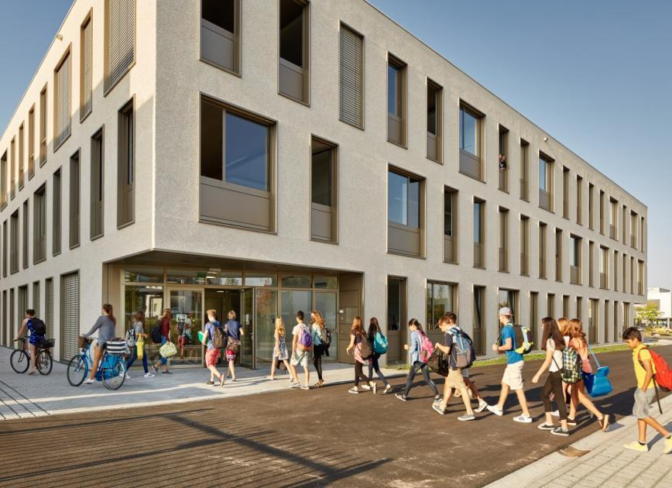
Die Abbildung zeigt die erst Gruppe der Schüler, die das neue Gebäude betreten.
2018 feierte die FIS das zehnte Mal eine Abschlussfeier mit 38 Schülerinnen und Schüler, die im nächsten Bild voller Freude über ihr High School Diploma ihre Hüte in die Luft werfen.
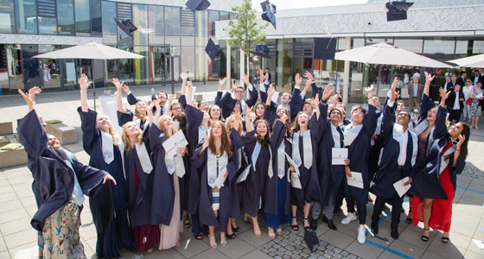
Wie auch bei früheren Abschlussfeiern gab es viel zu danken: den Eltern, den Lehrern. der Schulleitung, Ralf Guntermann und Dr. Thomas Lask vom Vorstand, den FIS Sponsoren wie Kennemetal, adidas, Siemens, die Städte Herzogenaurach und Erlangen und schließlich dem Freistaat Bayern für seinen finanziellen Beitrag und die Regierung von Mittelfranken.
*
Die Graphik zum Schülerwachstum von der Gründung 1998 bis 2023 zeigt, dass die Schule ein gutes Niveau erreicht hat, ohne zur Mammut Schule zu werden. Sie wuchs stetig nach Plan, nur während der Corona-Zeit nahm die Schülerzahl kurzzeitig leicht ab. Maximal werden nicht mehr als 850 Schüler angestrebt, um den Charakter einer kleinen Schule zu wahren.
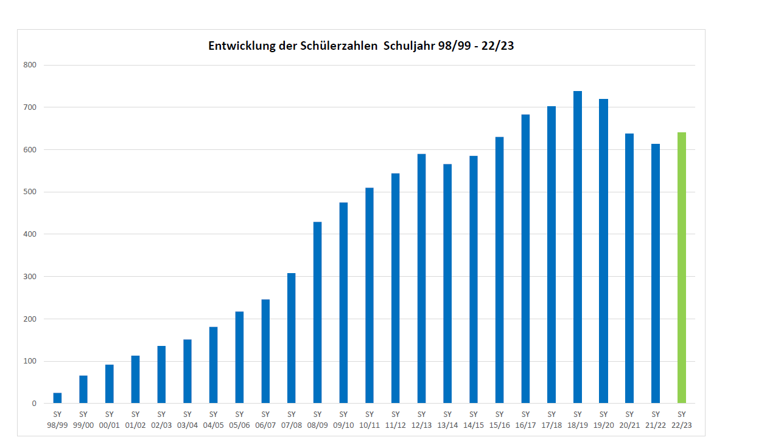

Schließlich entstand 2021 eine weitere Sporthalle auf einem neu erworbenen Grundstück, das unmittelbar an das Schulgelände grenzte. Der Head of Physical Education Adrian Haug und der Athletics Director Mila Fischer waren intensiv bei der Konzeptionierung der Halle eingebunden, und so entstand ein Gebäude, das die Bedürfnisse des Sportunterrichts hervorragend erfüllt. Es ist eine Mehrzweckhalle mit acht Umkleidekabinen, zwei Büros, einem Konferenzraum und großen Zuschauer-flächen. Sie eignet sich für Volleyball-, Basketball- und Handballsport; die Schule kann nun auch Sport nach dem Unterricht anbieten. Es wurde eine Kooperation mit den professionalen Handballern von HC Erlangen geschlossen, die hier mehrmals in der Woche trainieren.

Über das reiche und lebendige Schulleben informieren das liebevoll gestaltete Schul- und Standortmagazin „GO!FIS“ seit 2015 und die beiden Festschriften der Schule: Zum zehnjährigen Jubiläum erschien die Festschrift: „Think Global, Act Local.“ The Franconian International School 1998-2008, Erlangen 2008. Zum 20jährigen Bestehen wurde eine Anniversary Edition April 2019 von GO!FIS herausgegeben. Die Veröffentlichungen berichten vom Lernen und Lehren, von den Fächern, den Lern- und Lehrmethoden, von den Lehrern und Schülern, von wissenschaftlichen, künstlerischen, sportlichen und sozialen Projekten, von inner- und außerschulischem Engagement. Von Unterricht und vom Feiern, kurz von einem sehr lebendigen und reichhaltigen Leben und Lernen von Familien aus der ganzen Welt.
*
Zusammenfassend kann man sagen, dass die Franconian International School im Jahr 2023 gefestigt ist: Nach der Covid Pandemie steigt die Schülerzahl wieder und beträgt derzeit 710 Schüler und entspricht damit wieder dem Niveau vor Corona. FIS ist bestens mit Gebäuden und Personal ausgestattet, sie ist anerkannt und wird in der Region angenommen. Sie ist solide finanziert und wird von einem erfahrenen Board of Directors und Schuldirekttor begleitet. Der Unterricht hat akademisch, didaktisch und pädagogisch ein hohes Niveau, hilft den Schülern, sich für viele verschiedene Berufe zu öffnen und social skills als Weltbürgern zu entwickeln. Die Schule führt sie zu Abschlüssen, die sie für ihre weitere Ausbildung brauchen, und sie gibt ihnen für kürzere oder längere Zeit ein Zuhause. Die FIS ist in der Welt und in der Region gut verankert.
Der Freistaat Bayern und die Regierung von Mittelfranken schätzen die FIS aus vielerlei Gründen. Ausländische Unternehmen und Firmen finden eine sehr gute Bildungseinrichtung für die Kinder ihres Führungspersonals und ihrer Mitarbeiter, so unterstützt die Schule indirekt auch die wirtschaftliche Entwicklung der Metropolregion Nürnberg. Das Kultusministerium, das die Verantwortung und Aufsicht über die Schulbildung in Bayern trägt und die Regierung von Mittelfranken, freuen sich über die Bereicherung des vielfältigen schulischen Angebots von hoher Qualität. Die Schulbildung von Schülern, die meistens bei Ankunft kein Deutsch sprechen, wird dem Freistaat und deutschen Lehrkräften abgenommen. Zudem werden die Schüler meist von Lehrkräften aus dem englischsprachigen Ausland unterrichtet, der bayerische Lehrkräftemarkt wird dadurch entlastet. Schließlich wird die Schule weitgehend privat finanziert. Auch die Familien der ca. 30% deutscher FIS Schüler, deren Familien Schulgebühren bezahlen und denen eine kostenlose Schulbildung in deutschen Schulen zusteht, zahlen weiterhin ihre Steuern. Schließlich fühlt sich die FIS auch der Gesellschaft gegenüber verantwortlich und bietet z.Z. 15 ukrainischen Schülern die Möglichkeit, als Gäste bis zum Ende des Schuljahres am Unterricht teilzunehmen.
2022 gab es einen Wechsel in der Führung der Schule. Der langjährige Schulleiter Tom Egerton zog aus familiären Gründen nach Asien. Neuer Schulleiter wurde Dr. Liam Browne, der bereits 2005-2010 als Lehrer an der FIS unterrichtet hatte und schon damals an dem Aufbau der Schule beteiligt war. Nach 2010 arbeitete er in internationalen Schulen in Sao Paola, Brasilien, in Stavanger, Norwegen und schließlich in Neu–Ulm als Direktor der dortigen Internationalen Schule. Er bringt viel Erfahrung aus seiner Arbeit mit. Die FIS-Kollegen und früheren Mitstreiter freuten sich über seine Rückkehr.
Und heute? Die Schulzeitung „GOFIS” (11.Juni 2023) trug den Titel: „What’s next?” Dr. Manja Leib, Head of Marketing and Careers, beschreibt darin die sich schnell wandelnde Arbeitswelt und die intensive Karriereberatung der FIS um Beruf und Studium. So können Schüler bei Karriereentscheidungen geholfen werden.
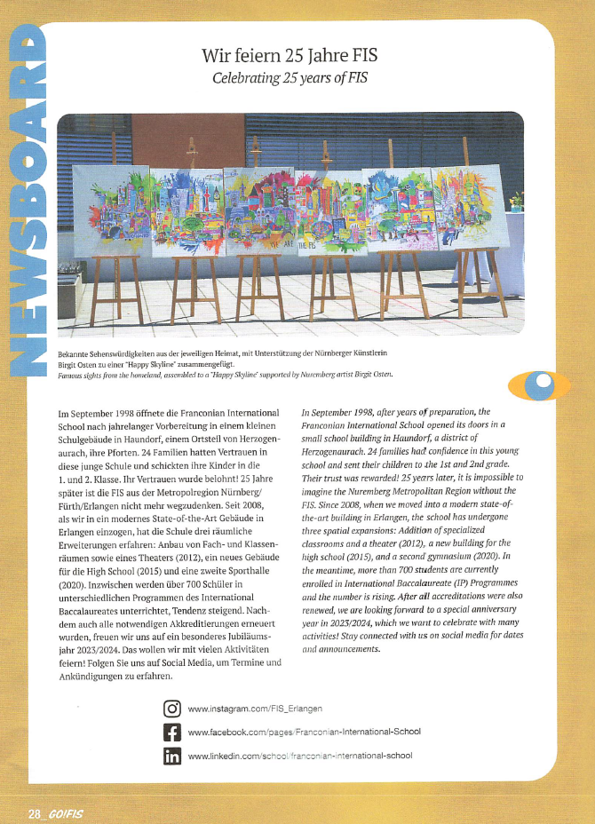

William F. Sheldon, Nürnberg, den 06.01.2024

Nürnberger Zeitung, 9. Mai 1996, S. 5
Nürnberger Nachrichten, 29. Mai 1996
Abbildung Think Global, Act Local, 2008, S. 21
Abbildung ebd., S. 33
Abbildung, ebd., S. 31
Abbildung, ebd., S. 30
Vgl. die Festschrift „Think Global, Act Local. The Franconian International School 1998-2008”, S. 34-37.
Foto FIS
Foto FIS
Petra Niemczyk
GOFIS vom 9.April 2021, S. 26
GOFIS vom 10. Juli 2022, S. 20.

